Introdução

**Capitulo 2**

**Circuitos de alimentação alternada (senoidal) em regime permanente**

Neste capitulo será estudado fontes alternadas, onde iremos equacionar para descrevermos o sistema.

**Definições Básicas**

Definição de impedância:  *é a oposição que um circuito elétrico faz à passagem de corrente quando é submetido a uma tensão.* Essa grandeza é dada na forma complexa, sendo o eixo real ocupado pelas resistências e o imaginário pelas reatâncias (positivo no indutor e negativo no capacitor).

Definição de potência: *é a taxa de variação de energia em um intervalo de tempo. Essa grandeza pode ser medida utilizando-se o watímetro.*

2.1 **Circuito puramente resistivo**

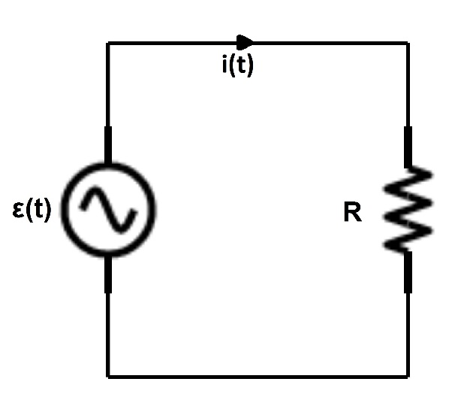

Para equacionar nosso circuito consideremos:

* $V_{R}\left(t\right)$, função que representa Tensão na fonte em função do tempo, esta coincide com a tensão no resistor.
* $i(t)$, função que representa a corrente no fio em função do tempo
* $R$, resistência do resistor

Figura 2-1. Circuito Resistivo

$V_{R}\left(t\right)=Vm∙ sen\left(ωt\right)=R∙i\left(t\right)$, onde $V_{m}$ é a tensão máxima da função. (1)

$i\left(t\right)=Im∙ sen\left(ωt\right)= \frac{V_{R}\left(t\right)}{R}$, onde $I_{m}$ é a corrente máxima da função. (2)

**- Calculo da Impedância no resistor**

$\dot{Z_{R}}= R ∠ 0°$, observe que a defasagem é de 0°, dizemos que tensão e corrente estão em “fase” (Veja a Figura 2).

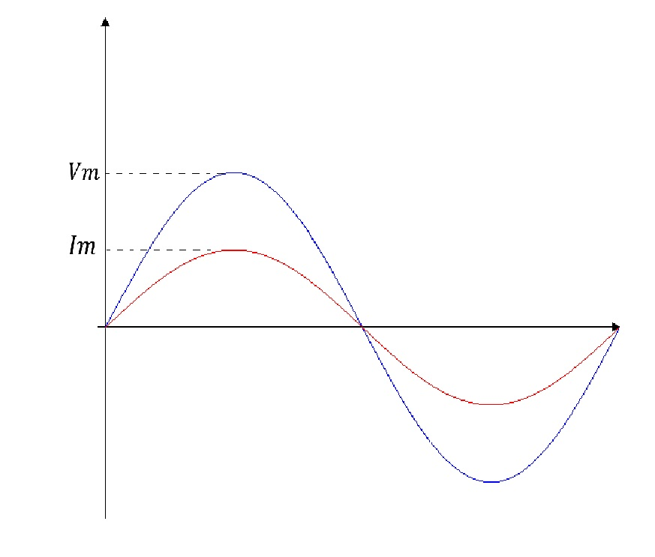 A defasagem (atraso ou adiantamento de fase de uma função em relação a outra) é zero, pois na impedância do resistor a parte imaginaria é 0.

Figura 2-2. Tensão e corrente estão em fase no resistor

**- Cálculo da potência instantânea no Resistor (Potência ativa – P [Watts])**

Da segunda lei de Ohm temos que:

$P\left(t\right)=V_{R}\left(t\right)∙i\left(t\right)$ (3)

Substituindo (1) e (2) em (3) temos que:

$$P\left(t\right)=V_{m}∙ sen\left(ωt\right)∙I_{m}∙ sen\left(ωt\right)$$

$$P\left(t\right)=V_{m}∙I_{m}∙sen^{2}\left(ωt\right)=V_{m}∙I_{m}∙\left[\frac{1-cos⁡(2ωt)}{2}\right]$$

$P\left(t\right)= \frac{V_{m}∙I_{m}}{2}- \frac{V_{m}∙I_{m }∙ cos⁡(2ωt)}{2}$, potência ativa, note que essa é sempre positiva. (4)

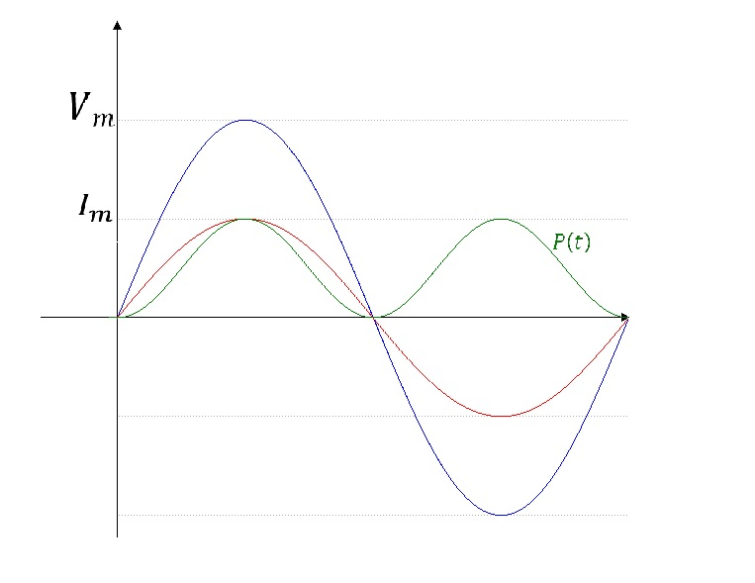

Figura 2-3.Gráfico da potência no resistor

2.2 **Circuito puramente indutivo**

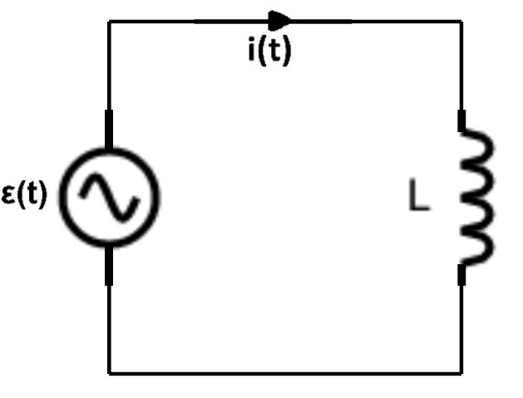Considere:

* $V_{L}\left(t\right)$, função que representa Tensão na fonte em função do tempo.
* $i_{L}(t)$, função que representa a corrente no indutor em função do tempo.
* $L$, indutância no indutor.

Figura 2-4. Circuito Resistivo

$V_{L}\left(t\right)=L∙\frac{di_{L}\left(t\right)}{dt}$ (5)

$i_{L}\left(t\right)=\frac{1}{L}∙\int{V_{L}(t)dt}$ (6)

**- Cálculo da Impedância no indutor**

$\dot{Z_{L}}= X_{L} ∠90°$, observe que há uma defasagem de 90°, uma vez o indutor atrasa a corrente.

 A defasagem (atraso ou adiantamento de fase de uma função em relação a outra) é zero, pois na impedância do resistor a parte imaginaria é 0.

Figura 2-2. Tensão e corrente estão em fase no resistor

**- Calculo da potência instantânea no Resistor (Potência ativa – P [Watts])**

Da segunda lei de Ohm temos que:

$P\left(t\right)=V_{R}\left(t\right)*i\left(t\right)$ (3)

Substituindo (1) e (2) em (3) temos que:

, potência ativa, note que essa é sempre positiva. (4)



Figura 2-3.Gráfico da potência no resistor